S T A N D B I L D – S Z E N E

Ich muss noch die Präsentation vorbereiten, weil mein Stellvertreter krank ist, und die Zeit läuft mir davon…

Ein Bild, das Strichzeichnung enthält.
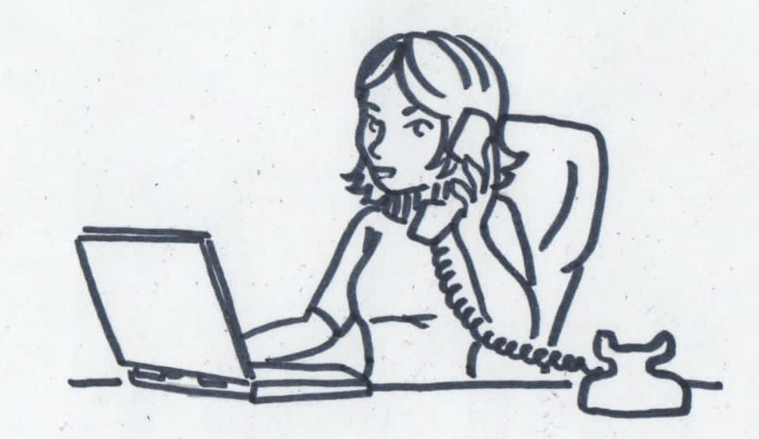

Lieber Herr Schmidt,

entschuldigen Sie bitte die entstandenen Unannehmlichkeiten! Anscheinend wurde die Lieferzeit…

Jetzt können die Lebensmittel nicht kühl gelagert werden, weil sie zu früh geliefert wurden! Was für unfähige Mitarbeiter haben Sie da?

Denk daran, du musst immer freundlich und höflich zu den Kunden bleiben.